Отчет о проделанной работе

в период дистанционного обучения.

Младшая разновозрастная группа

Подготовили:

Воспитатель Петраш Елена Александровна

Музыкальный руководитель: Лукманова Яна Олеговна

**Тематическая неделя «Славный День Победы»**

В обучении приняло участие 7 детей

**Четверг 7 мая:** Текущая образовательная деятельность данного дня осуществлялась по следующим образовательным областям:

Была предложена тема занятия, дана краткая инструкция с объяснением по выполнению заданий.

1. **Художественно-эстетическое развитие «Лепка»- Самолет Задачи:**  Учить рассказывать, отвечать на вопросы, развивать внимание, речь. Упражнять детей в создании образа предмета, используя конструктивный способ лепки.  
   Закрепить умение отщипывать кусок пластилина от большого куска, делить пластилин на части; раскатывать валик, сплющивать его, соединять части самолета между собой.  
   Развивать мелкую моторику кистей рук.

**Было предложено родителям провести Физкультурную минутку по тематике занятия:**

**ФИЗКУЛЬТУРНАЯ МИНУТКА.**

*Руки ставим мы вразлет.*

*Получился самолёт!*

*Мы взлетаем выше, выше.*

*Выше дома, выше крыши*

*Веселей гляди пилот.*

*Полетел наш самолёт!*

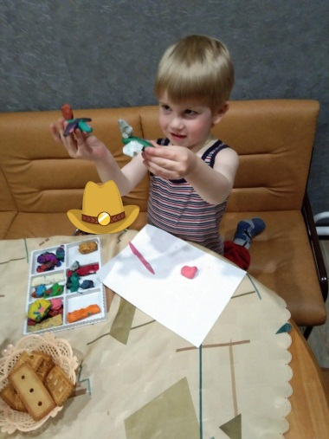 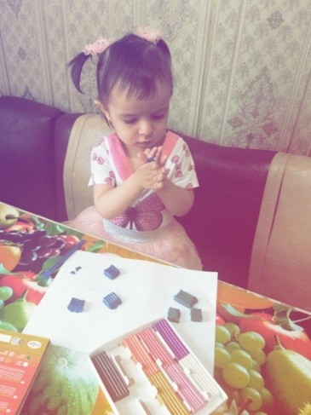 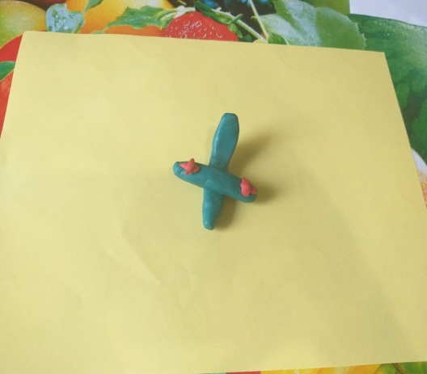

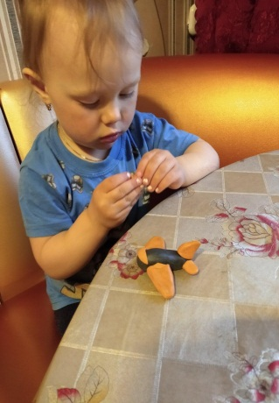 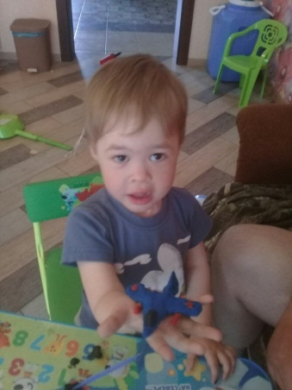

1. **Музыкальное развитие Разучивание песни- «Мой прадедушка»**

**Цель:** Продолжать воспитывать у детей патриотические чувства: любовь, гордость и уважение к Родине, храбрость, мужество , стремление, защищать свою Родину. Развивать музыкальные способности у детей младшего дошкольного возраста, продолжать развивать умение слушать и подпевать музыкальные произведения патриотического характера.

